Vzdělávací obor: Další cizí jazyk
Očekávaný výsledek učení: JJK-DCJ-001-ZV9-002

- Základní vzdělávání
- Jazyk a jazyková komunikace
- Další cizí jazyk
- Recepce, na cestě
- 2. stupeň, 9. ročník.
- Rozumí jednoduchým větám, které obsahují známé konkrétní situace a běžnou slovní zásobu.
Popis úrovně

čte krátké texty, jako jsou rozhovory, popisy, jednoduché příběhy nebo korespondence a pochopí z nich hlavní myšlenku

vyhledá požadovanou informaci v psaném textu, například při čtení krátkého rozhovoru nebo příběhu, identifikuje základní konkrétní údaje

Čtení krátkého textu

Zadání: Přečti si text a označ, která informace se v textu vyskytuje.
Realizace a hodnocení:
- splnění úkolu
- úplnost
- správnost
Zadání pro žáka – německý jazyk:
Úkolem žáka je přečíst si rozhovor u lékaře a do následujících slovních spojení doplnit podle textu slovesa z výčtu.
Beim Arzt
Luise: Guten Tag!
Arzt: Hallo Luise! Was hast du denn?
Luise: Ich fühle mich nicht wohl. Ich habe Schnupfen, bin sehr müde und mein Kopf tut schon zwei Tage weh.
Arzt: Hast du Fieber?
Luise: Am Morgen hatte ich kein Fieber, aber gestern hatte ich 39° Fieber.
Arzt: Na, mal sehen. Ich untersuche dich jetzt und dann kann ich mehr sagen.
Luise: Und, Herr Doktor? Was ist mit mir los? Muss ich ins Krankenhaus?
Arzt: Aber nein, Luise. Keine Panik. Das ist nur eine Grippe. Du musst jetzt einfach ein paar Tage im Bett bleiben und Medikamente nehmen. Hier ist das Rezept. Trinke Tee mit Zitrone, iss Obst und Gemüse und vor allem schlaf viel. Das hilft gegen Kopfschmerzen und gibt Energie.
Luise: Kann ich am Freitag in die Schule gehen? Meine Klasse macht nämlich einen Ausflug.
Arzt: Tut mir leid, Luise. Du musst diese Woche zu Hause bleiben. Also kein Ausflug. Und kein Sport, du brauchst wirklich Ruhe. Komm bitte am Montag zur Kontrolle.
Luise: Das ist aber Pech. Na gut. Was kann man da machen. Also bis Montag. Auf Wiedersehen!
Arzt: Tschüss!

a, Do následujících slovních spojení doplň podle textu slovesa z výčtu.
machen – nehmen – haben – kommen – bleiben – essen
a) Schnupfen ________ b) im Bett ________ c) Medikamente ________ d) Obst und Gemüse ________ e) einen Ausflug ________ f) zur Kontrolle ________

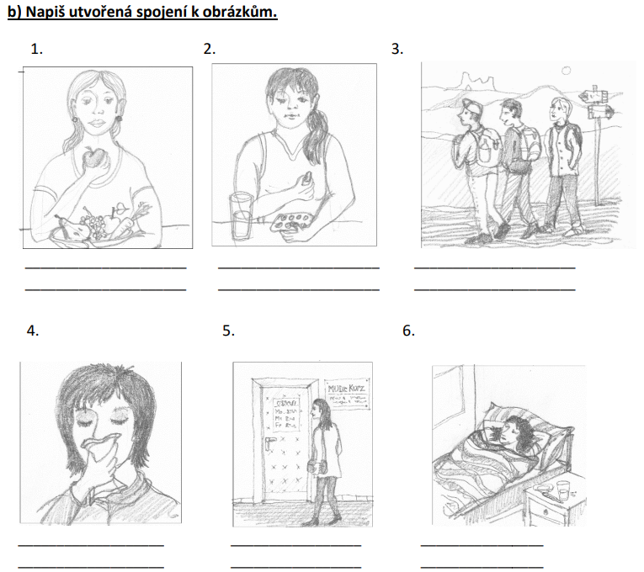
Řešení A:
a) Schnupfen haben b) im Bett bleiben c) Medikamente nehmen d) Obst und Gemüse essen e) einen Ausflug machen f) zur Kontrolle kommen

Řešení B:
1. Obst und Gemüse essen, 2. Medikamente nehmen, einen Ausflug machen, 4. Schnupfen haben, 5. zur Kontrolle kommen, 6. im Bett bleiben

Popis ověřování
Učitel*ka kontroluje řešení.

Zdroje
https://clanky.rvp.cz/clanek/c/Z/20681/METODICKE-KOMENTARE-KE-STANDARDUM-PRO-ZAKLADNI-VZDELAVANI-CIZI-JAZYK.html [31.12.2024]
(metodické komentáře 2016 pro Nj, str.77-78 v materiálu samotném, str. 82-83 v pdf)

Zadání pro žáka – francouzský jazyk:
Zadání: Přečti si text a podle získaných informací doplň krátký rodokmen.
Pod fotografie členů rodiny napiš jejich jména.
Realizace a hodnocení:splnění úkolu
- úplnost
- správnost
Ilustrativní úloha
Úkolem žáka je přečíst si krátký popis rodiny. Podle informací v něm poté doplnit jména jednotlivých členů pod jejich fotografie.
Řešení: Monique, Albert, Karim, Isabelle, Richard, Diane, Sarah, Cécilia (shora dolů, zleva doprava)

(Zdroj:, page 24.)

Popis ověřování
Učitel*ka kontroluje řešení.

Zdroje
Edito A1 Edition 2022 Cahier numérique interactif élève, ISBN: 9782278103799. [31.12.2024]

